ENVÍAN AL MAIL, CON FOTOS. APELAMOS AL INGENIO, DIBUJAMOS, RECORTAMOS, LO HACEMOS EN FAMILIA, TODO ES VÁLIDO.
¡ATENCIÓN!

primergradohuerto@gmail.com (SEÑO: MARCELA VENTURINI - 1ER GRADO “A”)

primergradobhuerto@gmail.com (SEÑO NATALIA FLORES – 1ER GRADO “B”)
Guardar las actividades con el siguiente formato:
APELLIDO y NOMBRE_CLASE 5_GRADO_DIVISION (DEL ALUMNO)
EJEMPLO: SOTO_CLASE 5_PRIMER GRADO _A
FECHA: JUEVES 26 DE MARZO
CLASE – 5
¡JUGAMOS EN EL RINCÓN DE LA MATEMÁTICA Y DE LENGUA!
“CARRERA DE LETRAS”.
Antes de jugar trabajamos en forma oral con los sonidos del abecedario.
A SEGUIR JUGANDO EN FAMILIA
Familia, los invitamos a realizar la siguiente actividad, junto con su hijo:
Cada niño, con la familia, deberá ejercitar los sonidos de las letras para relacionarlos con sus grafemas presentes en el ABECEDARIO confeccionado el día anterior.
Entre todos escuchamos a cada sonido para practicarlas.
- Luego escribe tu nombre y ejercita el sonido de cada letra que lo forman.
Seguidamente confeccionamos las siguientes fichas, con hojas recicladas, pintadas, de revistas. El mismo consiste en contar las estrellas (o los objetos dibujados) y unirlas con el número que corresponde.
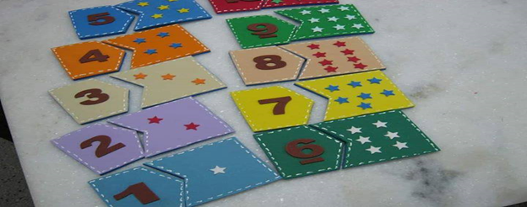
Luego la siguiente actividad. (pueden dibujar para que pinten, recortar imágenes) para unir con flecha cada número con un animal.
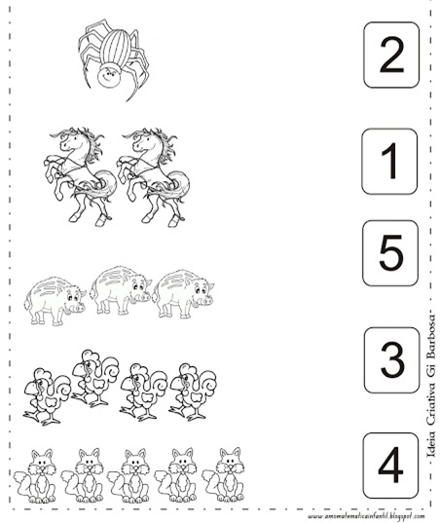
EN VOZ ALTA DECIMOS LAS LETRAS DEL ABECEDARIO Y ESCRIBE LAS QUE COMPONEN TU NOMBRE.

